**تقرير مشروع النظم   
  
جودي حسان طالب   
يوسف بسام العيسى**

**زين ماهر محيسن**

**السؤال الأول :**

1. **إضافة حقل جديد في الداتابيز**

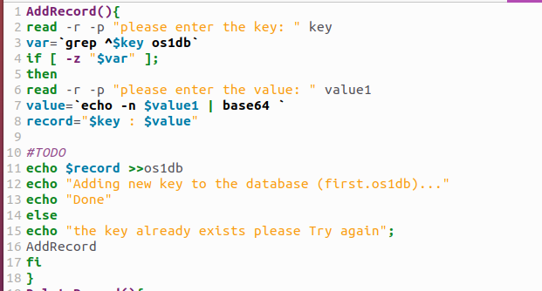

بداية نقوم بإدخال الkey من خلال تعليمة ال

Read -r -p

وهي تعليمة ل قراءة الادخال من المستخدم ال -r هي لعدم التعامل مع ال / على انها تعليمة خاصة واعتبرها سطر ادخال.  
-p من اجل عم النزول سطر جديد   
  
ثم قمنا بالبحث عن الكي داخل الداتابيز (يدل الرمز ^ على اننا نقوم بالبحث عن الكلمة في اول كلمة موجودة من كل سطر)  
في حال عدم وجوده نقوم بطلب ادخال ال value ثم تشفيره وضعه في متغير جديد record من اجل مظهر الداتابيز ثم نقوم بإضافة ال record الى داخل الداتا   
اما في حال وجود key سابق يحمل نفس القيمة نقوم بطلب استدعاء التابع Addrecord

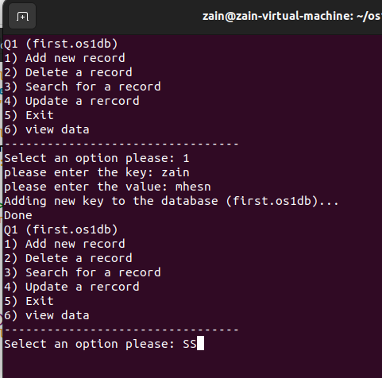

1. **حذف سجل موجود في الداتا.**

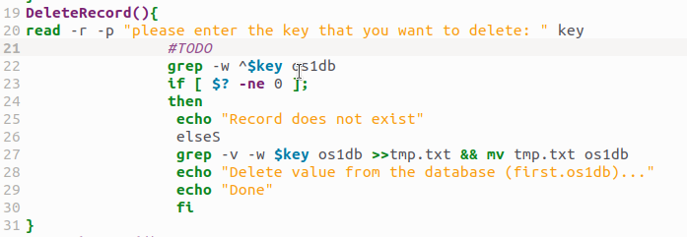نطلب من المستخدم بإدخال الkey الذي يريد حذف الحقل الخاص به   
نقوم بالبحث عن السجل الذي يحوي ال key من خلال تعليمة ال grep مع -w التي تفيد في تحديد الكلمة المدخلة بدون زيادة او نقصان لعدم حدوث مشاكل في حال وجود key مثل 12 و 1 و 123   
ثم نختبر اذا كانت ال key موجودة في حال عدم وجودها نطبع رسالة ان ال key غير موجودة   
اما في حال وجودها نقوم بعمل تعليمة grep -v -w والتي تفيد في احضار جميع اسطر الملف عدا السطر الذي يحوي على الكملة المدخلة ثم نقوم بوضعها في ملف tmp.txt من خلال >>   
ومن ثم نقوم بنقل محتويات الملف tmp.txt الى ملف الداتا للتعديل على ملف الداتا الأساسي عن طريق تعليمة ال mv التي تقوم بنقل محتويات ملف لملف اخر   
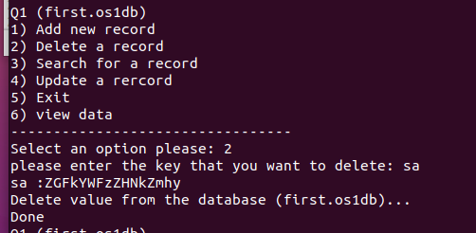

1. **البحث عن حقل في الداتا**.  
   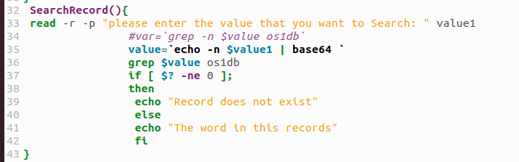نقوم بالبحث عن طريق ال value فقط يقوم المستخدم بإدخال القيمة التي يريد البحث عنها ثم نقوم بتشفيرها والبحث عنها ضمن الداتا في عامود الvalue في حال وجدنا القيمة نطبع الحقول المشابهة وفي حال القيمة غير موجودة نقوم بطباعة ان القيمة غير موجودة   
     
   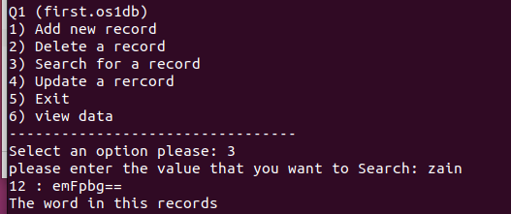
2. **تحديث قيمة حقل موجود في الداتا.**  
   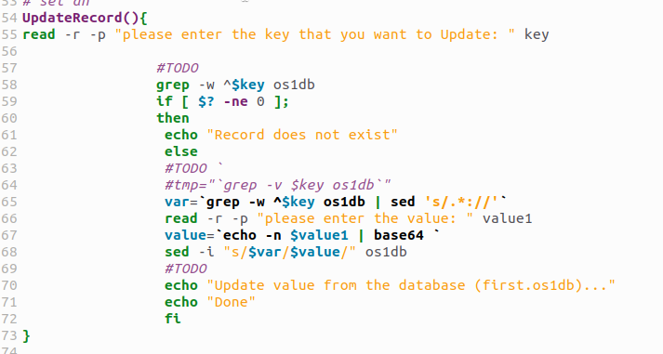  
   في البداية نبحث عن الkey التي يقوم المستخدم بإدخالها مع التأكد بنفس الطريقة في تابع الحذف ثم نختار اذا كان ال key موجود في حال وجوده نقوم بتخزين قيمة ال value المقابلة له عن طريقة تعليمة الgrep و sed حيث تقوم تعلمية grep بالبحث عن الحقل كامل اما بتعليمة ال sed نقوم باستخراج القيمة التي تلي ( : ) ثم نطلب ادخال القيمة الجديدة نقوم بتشفيرها   
   ومن خلال تعليمة ال sed نقوم بالبحث عن القيمة القديمة من ومن ثم استبدالها بالجديدة

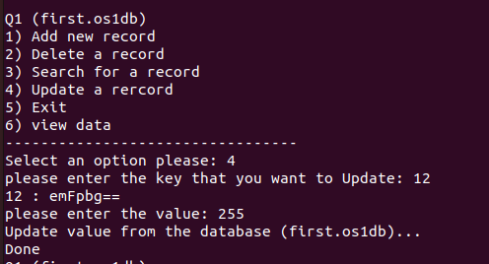

**السؤال الثاني:**

1. **النسخ احتياطي:**   
   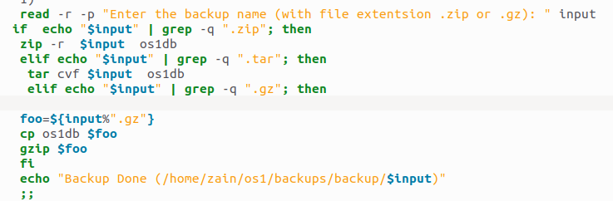  
   نطلب من المستخدم ادخال الاسم الذي يريده ثم نقوم بالمرور على مجموعة شروط نقوم من خلاها بالتحقق من لاحقة الملف المدخل من خلال تعليمة grep -q التي تقوم باختبار اذا كان النص يحوي الكلمة المراد البحث عنها   
    بالنسبة للضغط .gz نقوم باستخراج الاسم المدخل دون اللاحقة بمساعدة % ومن ثم نقوم بعمل نسخة لملف الداتا بالاسم الجديد قم نقوم بضغطه 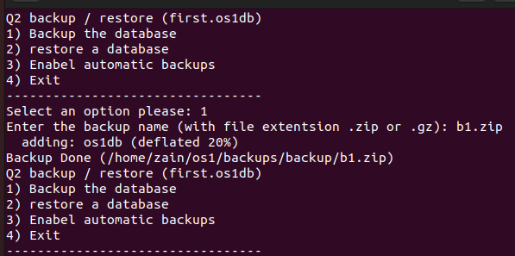
2. **استعادة النسخ:**  
   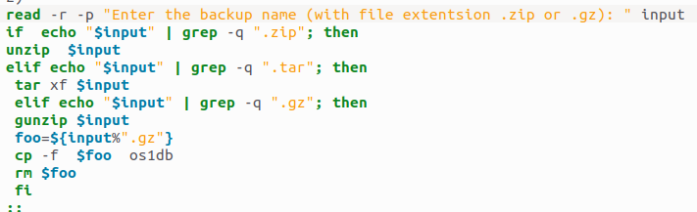  
   نطلب ادخال اسم الملف المراد استعادته ثم نقوم بفك ضغطه حسب اللاحقة الخاصة به ويتم معرفة اللاحقة كما في الطلب الأول   
   وبالنسبة للضغط بصيغة .gz نقوم بالتعامل مع نفس الطلب الأول لكن مع إضافة تعليمة لنقل الملف المستخرج واستبدال محتوياته بملف الداتا .  
   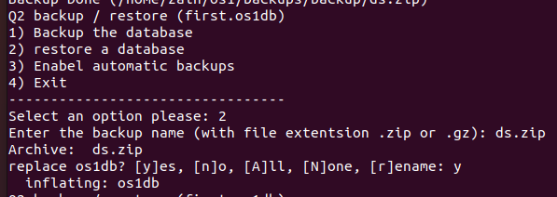
3. **نسخ احتياطي اوتوماتيكي:**  
     
   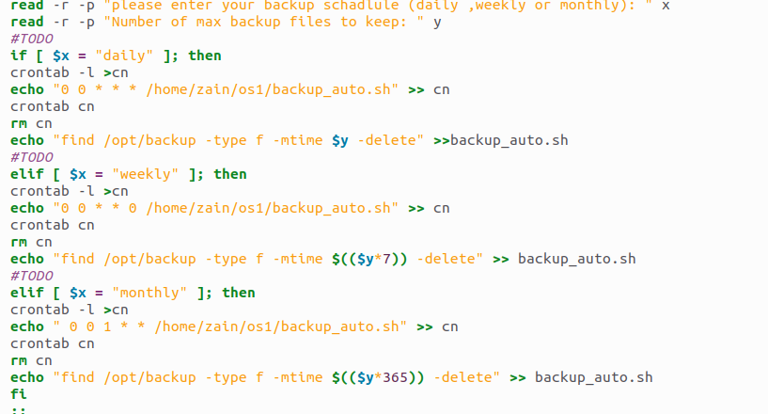  
   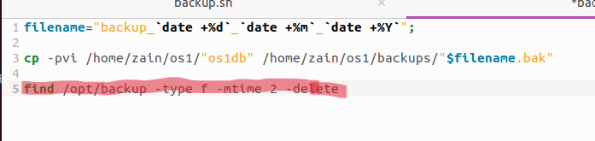  
   نقوم بإدخال التصنيف الذي نريده واختباره ضمن شروط ثم نقوم بعمل فتح لملف الكرون ووضع محتواه في ملف نسميه cn ثم نقوم باضافة تعليمة الكرون التي تقوم بتشغيل ملف ال backup_outo.sh الذي وظيفته هي عمل نسخة احتياطية من خلال تعليمة ال cp -pvi التي تقوم باستخراج ملف صيغته .bak و من ثم نقوم بإسناد محتوى ملف الcn الى الكرون وحذف الcn ومن ثم كتابة تعليمة التي تقوم بإيجاد الملفات حسب التاريخ المحدد ومن ثم حذفها .  
   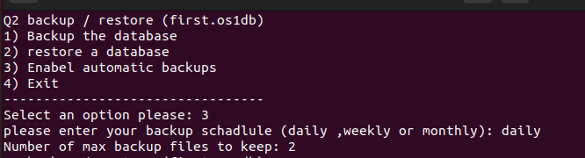

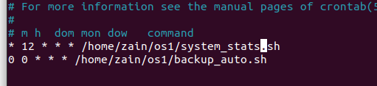  
  
  
  
**السؤال الثالث:**  
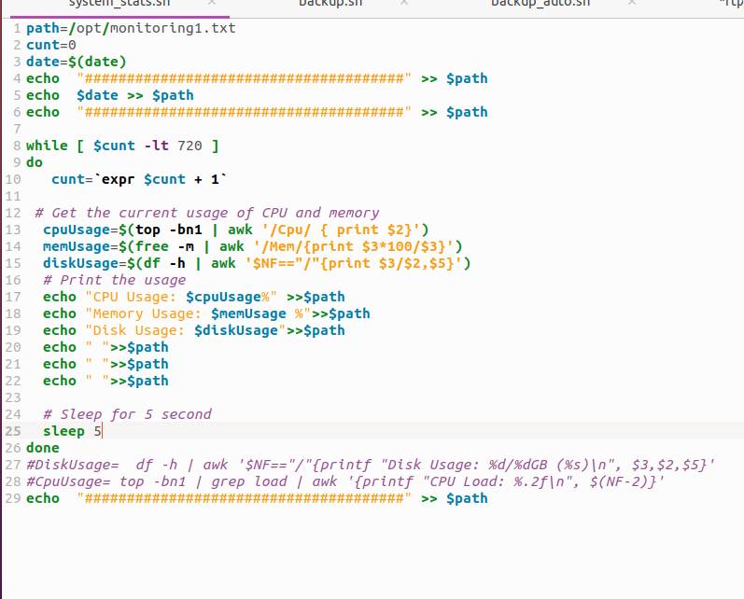

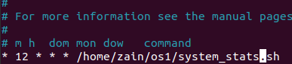

تم جدولة تشغيل الملف كل يوم على الساعة 12:00 لمدة ساعة كاملة كل 5 ثواني وذلك عن طريق خدمة ال cron التي تؤمن لنا جدولة الاوامر حسب توقيت زمني محدد.

حيث تم بالصورة اعلاه تحديد الوقت المناسب يوميا على الساعة 12

وحلقة ال while. التي تحوي اوامر حساب ال CPU وال MEMORY وال Disk Usage بالإضافة لتابع ال sleep الذي يحقق لنا الانتظار 5 ثواني .

وبالتالي تم تحقيق الامر الذي ينص على كتابة استخدام كل من ال،cpu وال memory وال disk useage من الجهاز كل 5 ثواني لمدة ساعة كاملة. بدءً من ال 12 ليلا.

حيث تم تخزين الخرج كاملا في ملف monitoring.txt "حيث ان مساره موجود في ملف ال opt " مع الوقت الذي يدل على هذا الخرج وذلك لان الملف سيتم تشغيله يوميا وبالتالي نحن بحاجة لاستخدام تعليمة الdate لتظهر لنا تاريخ اليوم .

**السؤال الرابع:**

1. **تنزيل وتحميل سيرفر الFtp :**

sudo apt update

sudo apt install vsftpd

نقوم بتحديث الحزم وتنزيل السيرفر

sudo ufw status

نقوم بالتحقق من جدار الحماية لكلي والا فقد يحظر جدار الحماية حركة البيانات   
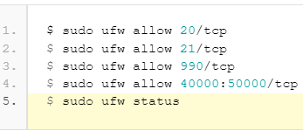  
نقوم بفتح المنافذ باستخدام هذه التعليمات   
ونقوم بإنشاء ملف ftp داخل اليوزر الحالي

sudo chown nobody:nogroup /home/ftpuser/ftp

sudo chmod a-w /home/ftpuser/ftp

ومن ثم إعطاء الصلاحية للملف من خلال التعليمتين

sudo cp /etc/vsftpd.conf /etc/vsftpd.conf.bak  
نقوم بعمل نسخ احتياطي لملف التكوين قبل التعديل عليه لإعطاء صلاحية ليوزر واحد

نقوم بفتح الملف وكتابة إضافة التعليمات التالية اليه

anonymous_enable=NO

local_enable=YES

write_enable=YES  
chroot_local_user=YES  
user_sub_token=$USER

local_root=/home/$USER/ftp  
pasv_min_port=40000

pasv_max_port=50000  
userlist_enable=YES

userlist_file=/etc/vsftpd.userlist

userlist_deny=NO  
$echo"zain" | sudo tee -a /etc/vsftpd.userlist

ثم نقوم بإضافة اليوزر المراد .

1. **رفع الملفات على السيرفر واحضارها:**  
   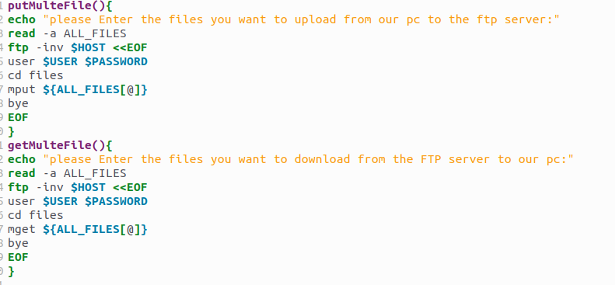من اجل رفع ملف نقوم بإدخال الملفات ومن ثم نقوم بالدخول الى سيرفر الftp من خلال ادخال الهوست ومن ثم اسم اليوزر وكلمة السر وننتقل الى الفولدر الذي يحوي على الملفات ومن ثم رفع الملفات من خلال تعليمة mput وبنفس الطريقة احضار الملفات من خلال تعليمة mget

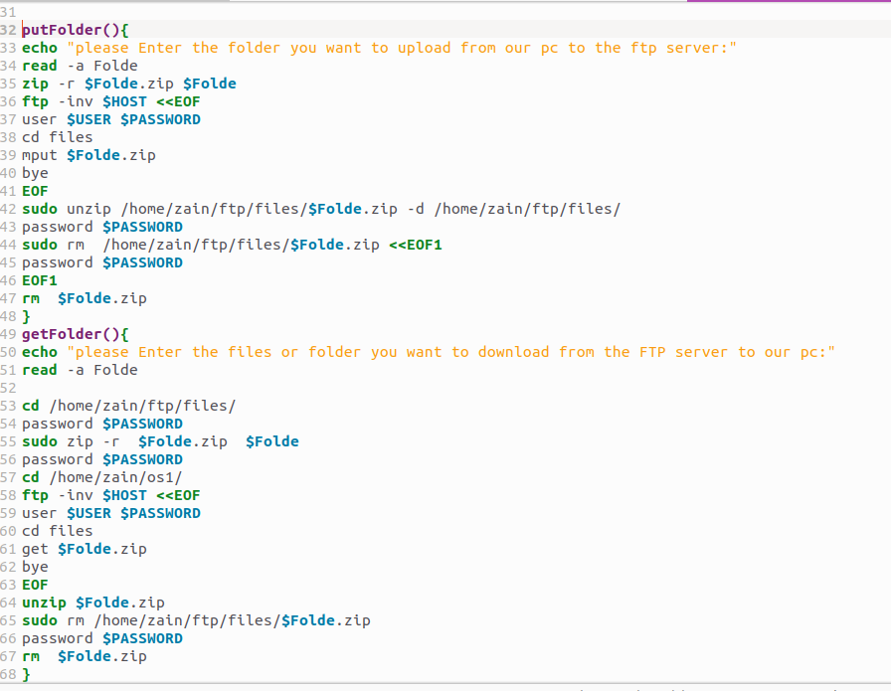  
بالنسبة للمجلدات نقوم بالبداية بضغط المجلد مع الحفاظ على نفس الاسم ومن ثم نفس الخطوات السابقة ونقوم برفع او احضار المجلد ومن ثم نقوم بحذف النسخ المضغوضة وفك الضغط للاحتفاظ بالمجلدات